消费品召回计划
生产者名称 | 泉州市皇星文化用品有限公司
产品名称 | 尺规套装
品牌 | /
涉及数量 | 800套
型号/规格 | WY-1730
生产起止日期 | 2022年3月1日至2024年3月1日
生产批号/批次 | 202203、202403
产品描述及外观图片 | 尺规套装 型号：WY-1730  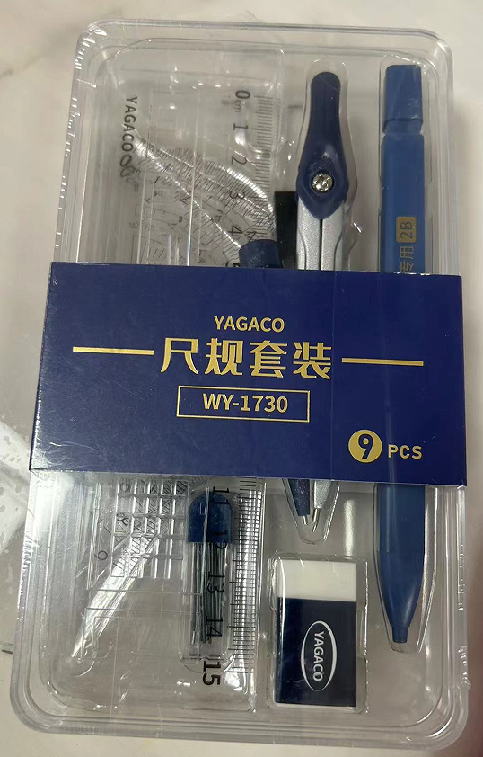
存在的缺陷 | 未对功能性锐利边缘及尖端添加安全警示说明,不符合GB 21027-2020的要求
可能导致的后果 | 消费者未能得到有效的安全警示说明，可能导致儿童划伤的情况发生，存在一定的安全隐患
避免损害发生的应急处置方式 | 不要触及锐利边缘及尖端处，避免划伤
具体召回措施 | 免费补贴安全警示标识
召回负责机构 | 泉州市皇星文化用品有限公司
召回联系方式 | 13905973966
召回进度安排 | 2024年6月11日至2024年9月11日，泉州市皇星文化用品有限公司将在经销商门店发布召回公告通知消费者此次召回事宜，为购买该批次产品的消费者提供免费补贴安全警示标识。同时，消费者也可拨打客户服务热线（13905973966）了解具体事宜。
其他需要报告的内容 | 无
其他信息 | 相关用户也可以登录国家市场监督管理总局缺陷产品管理中心网站、中国产品安全与召回信息网或关注微信公众号（SAMRDPAC)，或拨打缺陷产品管理中心热线电话：010-59799616，了解更多信息。

